國立嘉義大學生物機電學系專題演講活動花絮
演講時地 | 110年12月08日 工程館四樓視聽教室
演講者/題目 | 美商應用材料公司全球技術培訓中心亞太區營運處 劉錦育處長  淺談--半導體產業的職涯發展
活動花絮 | 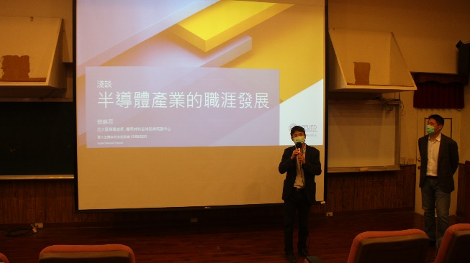 | 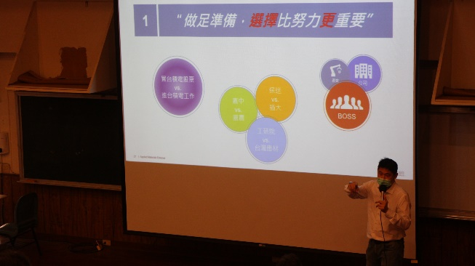
 | 介紹演講者畫面 | 劉錦育處長演講畫面
 | 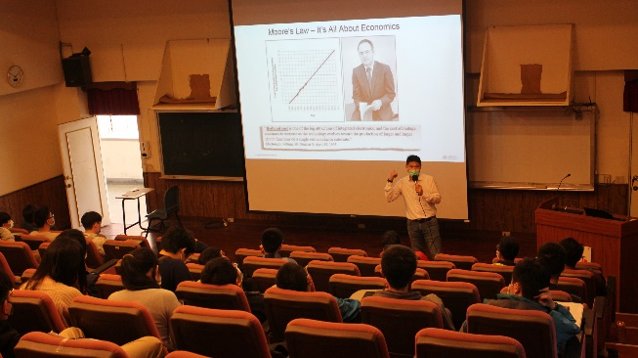 | 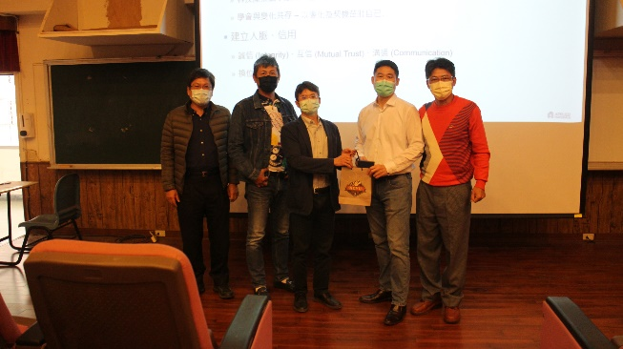
 | 劉錦育處長演講畫面 | 頒發感謝禮畫面

